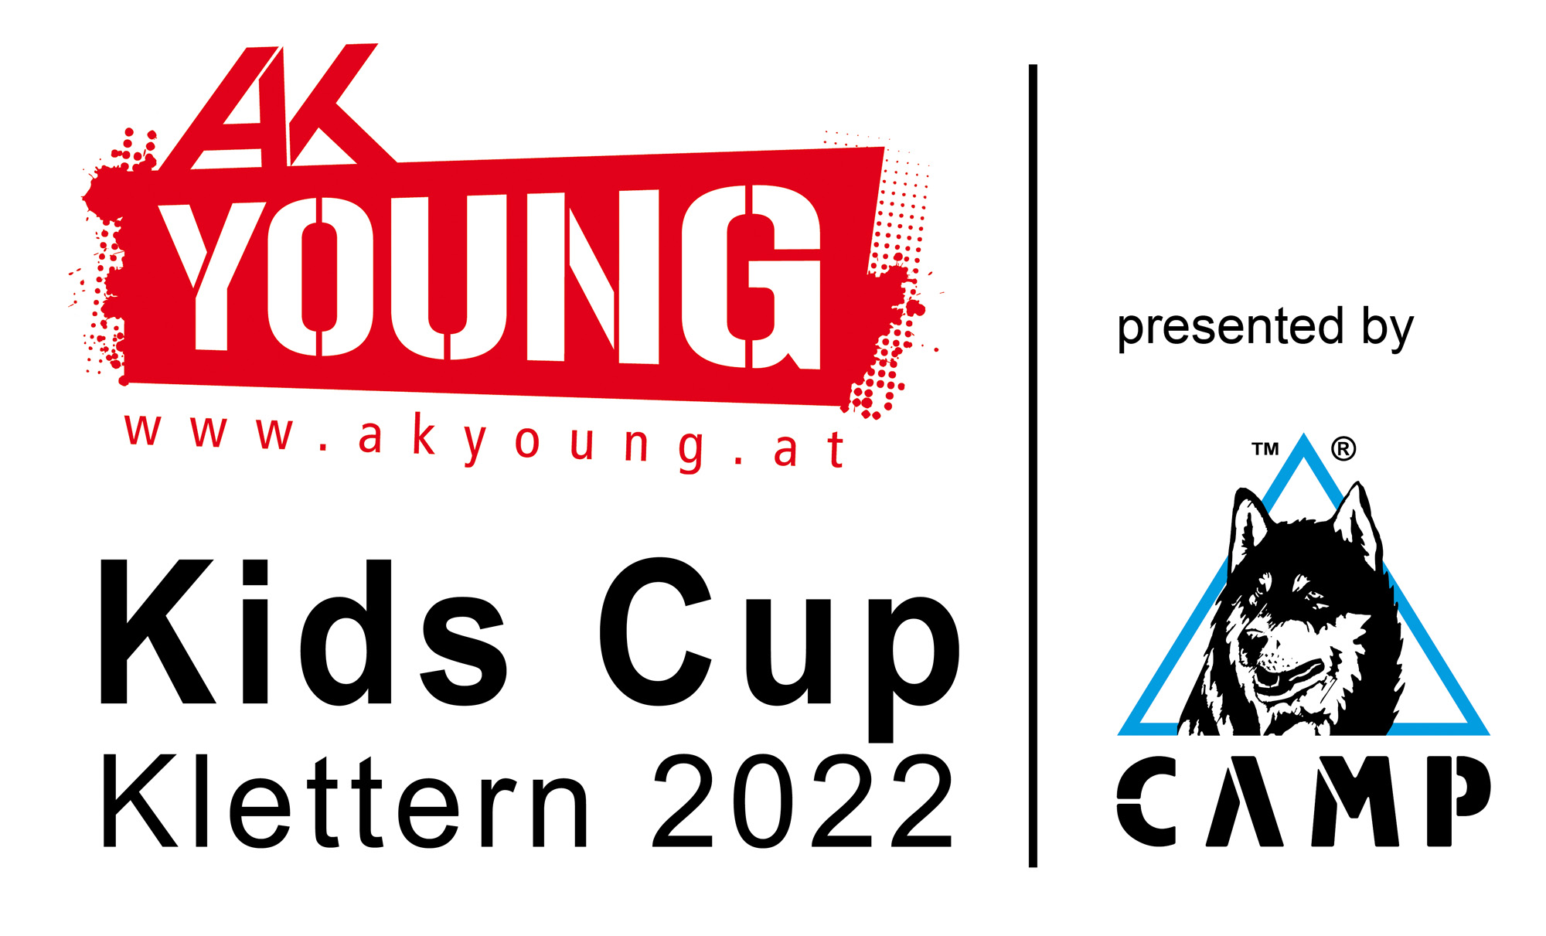

VERANSTALTER: xxxxxxx
Kletterverband Niederösterreich
TERMIN: xx. xx. 2022
ORT: xxxxxxx
Xxxx

JURYPRÄSIDENT: Xxxxx
AUSWERTUNG: Xxxxx

ANMELDUNG: bis xx.xx.2022 auf der Homepage des Kletterverband Niederösterreich
https://noe.austriaclimbing.com/wettkampfsport/ergebnisse-kalender.html
NENNGELD: € xx,– zu bezahlen bei der Registrierung
NACHNENNUNG: € xx,– bei zu großer Teilnehmerzahl können Nachnennungen eventuell nicht mehr angenommen werden.
KLASSENEINTEILUNG: Mini U10 Jg. 2013/2014/2015
Kinder U12 Jg. 2011/2012
Schüler U14 Jg. 2009/2010
KLETTERMODUS: Toprope
PROGRAMM: 08:00 – 08:45 Uhr Registrierung
09:00 Uhr Start des Bewerbes
ca. 11:30 Uhr Siegerehrung
HAFTUNG: Bei Unfällen wird vom Veranstalter keine Haftung übernommen.
Beim ersten Start muss eine Einverständniserklärung der Eltern abgegeben werden.

Für Speis und Trank ist gesorgt. Viel Spaß beim Mitmachen wünschen euch die Veranstalter!
Der Reinerlös dient zur Anschaffung neuer Kletterausrüstung.

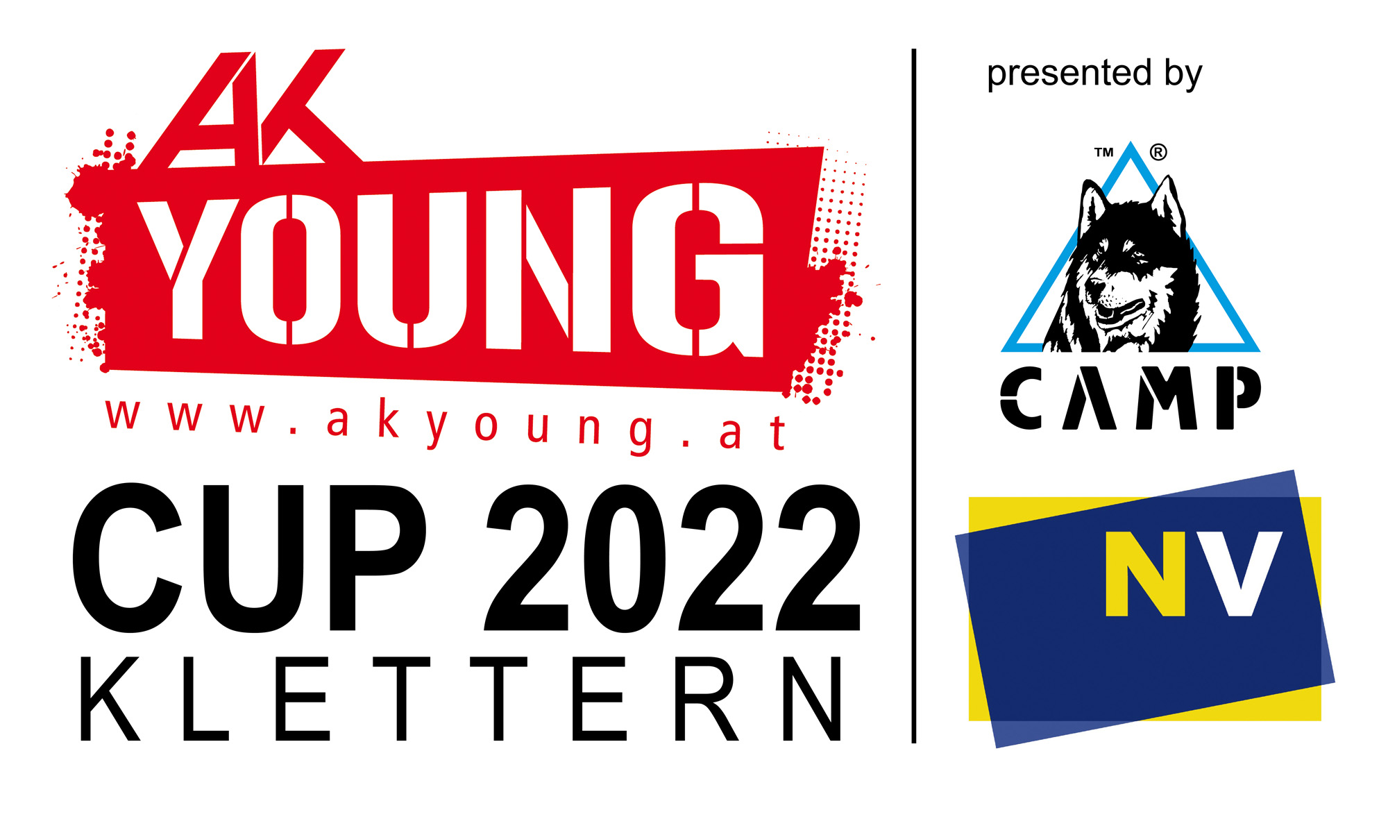

VERANSTALTER: xxxxxxx
Kletterverband Niederösterreich
TERMIN: xx. xx. 2022
ORT: xxxxxxx
Xxxx

JURYPRÄSIDENT: Xxxxx
AUSWERTUNG: Xxxxx

ANMELDUNG: bis xx.xx.2022 auf der Homepage des Kletterverbandes Niederösterreich
https://noe.austriaclimbing.com/wettkampfsport/ergebnisse-kalender.html
NENNGELD: € xx,– zu bezahlen bei der Registrierung
NACHNENNUNG: € xx,– bei zu großer Teilnehmerzahl können Nachnennungen eventuell nicht mehr angenommen werden.
KLASSENEINTEILUNG: Mini U10 Jg. 2013/42015
Kinder U12 Jg. 2011/2012
Schüler U14 Jg. 2009/2010
KLETTERMODUS: Toprope
PROGRAMM: 08:00 – 08:45 Uhr Registrierung
09:00 Uhr Start des Bewerbes
ca. 11:30 Uhr Siegerehrung
HAFTUNG: Bei Unfällen wird vom Veranstalter keine Haftung übernommen.
Beim ersten Start muss eine Einverständniserklärung der Eltern abgegeben werden.

Für Speis und Trank ist gesorgt. Viel Spaß beim Mitmachen wünschen euch die Veranstalter!
Der Reinerlös dient zur Anschaffung neuer Kletterausrüstung.
Einverständniserklärung

Ich bin damit einverstanden, dass mein Sohn / meine Tochter

an Wettbewerben des Kletterverbandes Niederösterreich im Kalenderjahr 2022 teilnimmt. Dazu zählen der AKyoung CUP und AKyoung Kids Cup, sowie die Landesmeisterschaften in Boulder, Lead, Speed und Combined.

Datum Unterschrift

Weiters nehme ich zur Kenntnis, dass während der Wettbewerbe des Kletterverbands Niederösterreich Fotos von den TeilnehmerInnen und insbesondere von der Siegerehrung gemacht werden. Diese werden gegebenenfalls für Presseaussendungen verwendet bzw. im Internet oder sozialen Medien (z.B. www.facebook.com oder www.instagram.com) veröffentlicht.
Mit meiner Unterschrift stimme ich der Veröffentlichung von Fotos in oben genannten Medien zu.

Datum Unterschrift

